消防計画
年 月 日作成
この計画で定めたことは、居住者・関係者全員が守らなければなりません。
第１ 建物の状況について
現在の建物の状況については、以下のとおりです。（実施項目を☑）

①階数 地上 階、地下 階建
②構造（該当するものに☑）
- 鉄筋コンクリート造 □ 鉄骨造 □ 木造 □ その他（ ）
③収容人員 人
④設置している消防用設備等（該当するものに☑）
（１）消火設備
□ 消火器 □ 屋内消火栓設備 □ スプリンクラー設備 □ 水噴霧消火設備
□ 泡消火設備 □ 不活性ガス消火設備 □ ハロゲン化物消火設備 □ 粉末消火設備
□ 屋外消火栓設備 □ 動力消防ポンプ設備
□ その他（ ）
（２）警報設備
□ 自動火災報知設備 □ 共同住宅用自動火災設備等 □ 住戸用自動火災報知設備
□ ガス漏れ火災警報器 □ 漏電火災警報器 □ 消防機関へ通報する火災報知設備
□ 非常警報設備（□ ベル □ サイレン □ 放送設備） □ 共同住宅用非常警報設備
□ その他（ ）
（３）避難設備
□ 避難器具（□ すべり台 □ 避難はしご □ 救助袋 □ 緩降機 □ 避難橋 □ その他）
□ 誘導灯及び誘導標識
⑤設置している消防用水等（該当するものに☑）
□ 防火水槽 □ 貯水池
□ その他の用水
⑥設置している消火活動上必要な施設（該当するものに☑）
□ 排煙設備 □ 連結散水設備 □ 連結送水管
□ 非常コンセント設備 □ 無線通信補助設備
⑦電気設備（該当するものに☑）
□ 発電設備 □ 蓄電設備
□ 変電設備
□ その他（ ）
⑧危険物施設等（必要に応じて記入）
ア）施設名称（ ）
イ）設備場所（ ）
第２ 管理権原者・防火管理者等の業務
管理権原者は、防火管理業務について、全ての責任を持つものとし、次に掲げる業務を行う。（実施項目を☑）  - 防火管理者の選任・解任及び届出  - 防火管理者への消防計画の作成・変更する際の必要な指示及び防火管理業務の協力  - 防火上の建物構造の不備や消防用設備等・特殊消防用設備等の不備または欠陥の改修  - 統括防火管理者が行う全体についての防火管理上必要な業務の協力  - 「自衛消防組織に関する協議会」に参加する |  | 防火管理者は、管理権原者の指示を受けて、次に掲げる業務を行う。（実施項目を☑）  - 消防計画の作成・変更及び届出  （消防計画は居住者に配布又は回覧等により周知させる。)  - 防火・届出等に関する消防署への報告・連絡・相談  - 共用部分における消防用設備等、消火活動上必要な施設の点検及び維持管理  - 消防訓練の計画・実施  - 居住者への消防用設備等の使用方法及び避難経路等の周知  - 居住者への火災予防対策及び火災発生時に近隣者が行うべき行動の呼び掛け  - 建物の自主検査の実施及び報告  - 消防署から配布された広報物・パンフレットの掲示・回覧及び管理  - 共用部分の火気の使用又は取扱いに関する監督  - 管理人室・消防用設備（受信機・消防ポンプ室）・危険物の設置室の管理  - 防火管理維持台帳（消防署へ届出した書類等を編冊したもの）への記録・保存等の整備  - その他
第３ 管理組合・自治会役員及び防火担当者の業務

管理組合・自治会役員及び防火担当者は、次に掲げる業務を行う。（実施項目を☑）
□ 防火管理者が行う防火管理業務に協力する。
□ その他

第４ 防火管理業務の委託 （ □ 該当 ・ □ 非該当 ） ※該当の場合、記載。

防火管理者が行う防火管理業務を以下のとおり委託する。（実施項目を☑し、内容を記載する）
- 防火管理者業務を下記(表１)の者に全部委託する。
（表１）
氏 名(名 称) | 株式会社〇〇 代表取締役 〇〇
住 所(所在地) | 西宮市〇〇
電 話 番 号 | 〇〇〇（〇〇〇〇）〇〇〇〇

- 防火管理業務を下記（表２）の者に一部委託する。
（表２）
受託者の氏名及び住所等 | 職・氏名（名称） | 株式会社〇〇 代表取締役 〇〇 〇〇
受託者の氏名及び住所等 | 住所等（所在地）
防火管理者の状況（該当する場合記入） | 防火管理者職・氏名
防火管理者の状況（該当する場合記入） | 営業所等
防火管理者の状況（該当する場合記入） | 教育担当者職・氏名  講習等種別・修了証番号
防火管理者の状況（該当する場合記入） | 教育計画
防火管理業務の範囲及び方法 | 委託業務実施方法 | - 常駐 □巡回 □遠隔監視
電 話 番 号 | 〇〇〇（〇〇〇〇）〇〇〇〇

第５ 居住者が行う防火管理対策

居住者は、自己の責任において、次の対策を行う。（実施項目を☑）

□ 住戸内における火気管理
□ 住戸出入口防火戸の閉鎖機能の維持管理
□ バルコニーにおける避難障害となる物件の除去
□ 階段・通路等の共用部分における燃えやすい物（可燃物）及び避難障害となる物品の除去
□ 消防用設備等（「第１ 建物の状況について」に記載している設備④～⑥）周囲における使用障害
となる物件を置かないよう管理する。
□ 消防訓練に積極的に参加し、火災、地震等の災害に関する知識を習得する。
□ その他

第６ 火災が発生した場合の行動

火災が発生した場合、次のとおり行動する。（実施項目を☑）

□ 火災を発見した関係者は、大声で他の居住者に知らせる。
□ 非常警報設備（ベル・サイレン）、自動火災報知設備の発信機を作動させ、周囲に火災の発生を知
らせる。
□ 119番通報は、火災を発生させた者及び居住者等が行う。
□ 初期消火は消防隊が到着するまでの間、居住者全員が協力し、避難時期を優先しつつ消防用設備
等を活用して初期消火に努める。
□ 避難する際は、エレベーターは使用しない。
□ 常駐している管理人は、119番通報、初期消火を行うとともに、居住者に対し、情報伝達及び避
難誘導を行う。
□ 自衛消防隊の編成が可能な場合、編成表を作成し添付する。

第７ 防災教育及び消防訓練

防火管理者等は下記の防災教育を行い、居住者の知識、技術の向上を図る。（実施項目を☑）

□ 居住者に火災等の災害発生時の対応行動等を記載した防災に関するチラシ等を定期的に配布、掲
示等により防災意識の高揚に努める。
□ 消防用設備等の設置場所、使用方法、避難経路等の周知徹底を行う。
□ 消防用設備等を用いた消防訓練を積極的に行う。
□ 消防訓練は、毎年 月頃に実施する。
□ その他

第８ 管理組合の構成

管理組合・自治会役員及び防火担当者は以下の者とする。

管理組合長/理事長【（ 氏 名 ） 号棟 室 （連絡先 － － ）】
自治会役員【（ 氏 名 ） 号棟 室 （連絡先 － － ）】
自治会役員【（ 氏 名 ） 号棟 室 （連絡先 － － ）】
自治会役員【（ 氏 名 ） 号棟 室 （連絡先 － － ）】
防火担当者【（ 氏 名 ） 号棟 室 （連絡先 － － ）】
☐ 別途、名簿を添付する。
第９ 消防用設備等の点検及び報告

管理権原者及び防火管理者は、消防用設備等の点検及び報告について以下のとおり行う。

□ 消防法に基づき、機器点検を６か月毎（ 月頃）に実施し、１年毎（ 月頃）に総合点検を併せ
て行う。
□ 点検結果については、３年に１回、管轄消防署（ 消防署・消防分署）に報告する。
□ 上記点検は、下記設備点検業者に委託する。
委託設備点検業者（会社名等） ＿＿＿＿＿＿＿＿＿＿＿＿＿＿＿＿
担当者＿＿＿＿＿＿＿＿＿＿＿＿＿ ℡ ＿＿＿＿＿＿＿＿＿＿＿
□ 消防用設備等の点検実施時には防火管理者等は立会いする。
□ その他

第１０ 避難計画

右図より、防火管理する建物の型に応じた二方向避難経路を選択または図示して下さい。  ※二方向避難とは、火災などの災害時において、あらゆる場所から２つ以上の異なる避難経路を確保することで、１つの避難経路が使えなくなっても、別の経路を利用して、安全に地上や避難階等の安全な場所へ避難できるようにすることです。  【例】  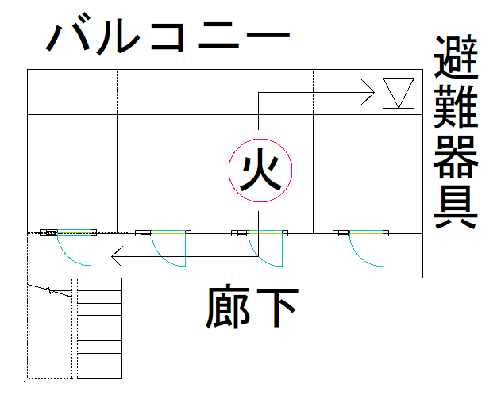 | ☐ ①片廊下型  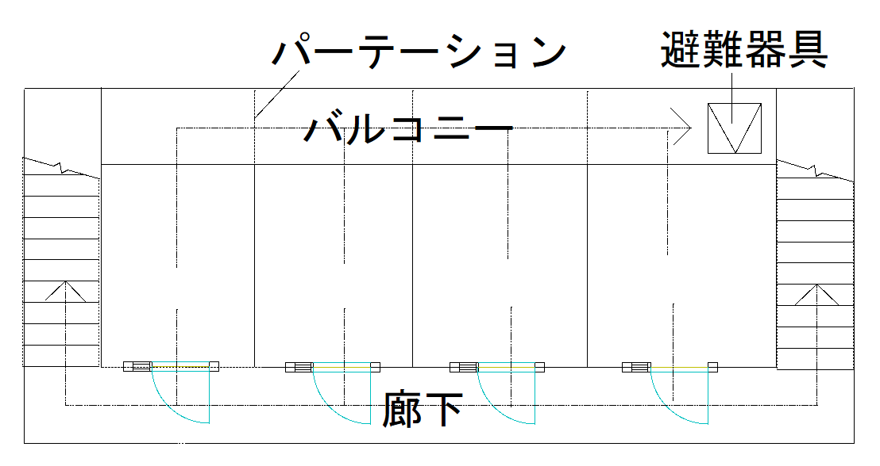 |  | ☐ ②階段室型  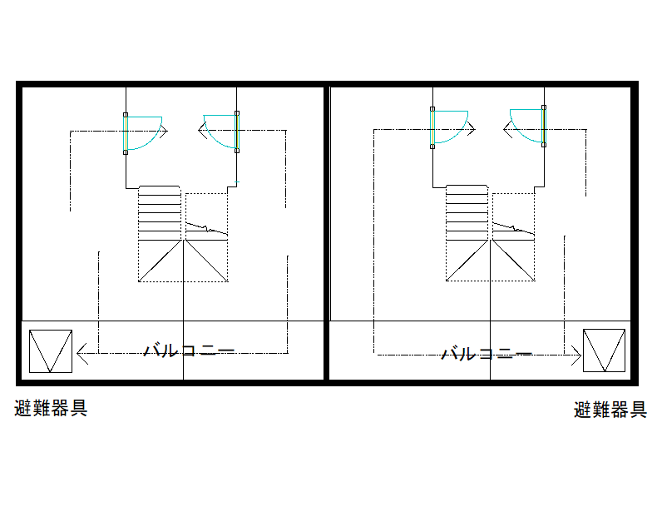
 | ☐ ③中廊下型  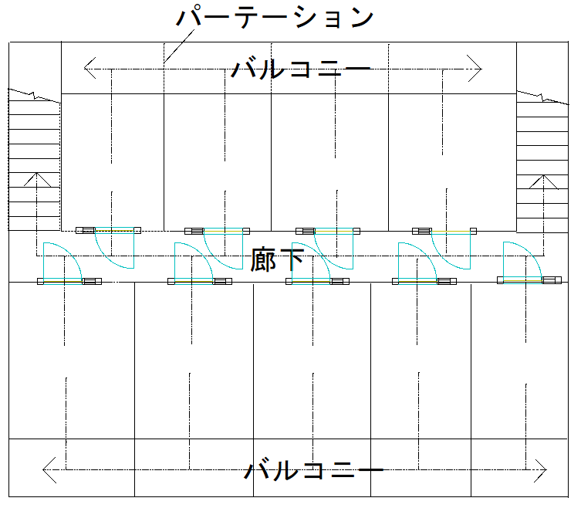 |  | ☐ ④その他
- ⑤別途、避難経路図を添付する。
第１１ 地震対策

地震対策について、下記事項を実施する。（実施項目を☑）

□ 地震発生直後は、身の安全を守ることを第一とする。
□ 地震が発生した場合は、できる限り使用中の火気の消火を行う。
□ 避難の際は、自宅のブレーカーを遮断する。
□ 各設備器具は、配線等が破損していないか確認し、安全を確認した後に使用する。
□ 居住者の安否確認の方法について協議する。
□ テレビ、ラジオ、防災行政無線、防災ネット等を通じて最新の情報を収集・把握する。
☐ 非常持ち出し袋、備蓄品、家具の固定について協議する。
□ 避難場所について、自治会や各家庭で協議する。
【避難場所 】
【住所 】
□ 津波に備え、近隣の津波避難ビルへ避難する。
【避難場所 （ 階）】
【住所 】
□ その他

第１２ その他

下記事項を実施する。（実施項目を☑）

□ 放火防止対策として、共用部分の物件の存置について、自治会等で協議する。
□ 消防車両の通行、活動障害となる場所への駐車を禁止する。
□ 害虫駆除等において、火災と紛らわしい煙が出る恐れのある製品を使用する時は、事前に消防署
へ連絡する。
□ 空室にテナントが入居する際は、事前に消防署と協議する。
□ 防火管理者に変更があった場合は、この消防計画を引継ぐ等、速やかに業務の引継ぎを行う。
□ その他

